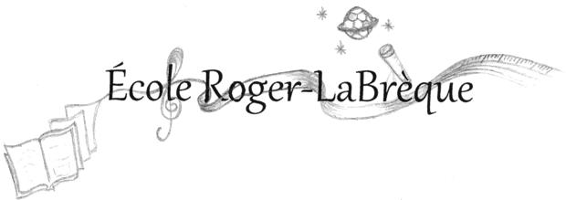
Date : _________ Nom de l’élève : _____________________

Grille d’évaluation en écriture – 3e cycle

Critères d’évaluation | Résultat  _____%
Adaptation à la situation d’écriture  - Pertinence et suffisance des idées  - Intention d’écriture :  Récit historique | _____  20
Cohérence du texte  - Organisation du texte (ordre logique ou chronologique – présence de paragraphes)  - Liens appropriés entre les phrases et les paragraphes | _____  20
Utilisation d’un vocabulaire approprié  - Justesse et variété | _____  20
Construction des phrases et ponctuation appropriées | _____  20
Orthographe d’usage et grammaticale  % d’erreurs : _____ | _____  20

Commentaires :

Défi fixé avec l’élève :

Signature : ___________________________________________________________
Date : _________ Nom de l’élève : _____________________

Grille d’évaluation en écriture – 3e cycle

Critères d’évaluation | Résultat  _____%
Adaptation à la situation d’écriture  - Pertinence et suffisance des idées  - Intention d’écriture :  Récit historique | _____  20
Cohérence du texte  - Organisation du texte (ordre logique ou chronologique – présence de paragraphes)  - Liens appropriés entre les phrases et les paragraphes | _____  20
Utilisation d’un vocabulaire approprié  - Justesse et variété | _____  20
Construction des phrases et ponctuation appropriées | _____  20
Orthographe d’usage et grammaticale  % d’erreurs : _____ | _____  20

Commentaires :

Défi fixé avec l’élève :

Signature : ___________________________________________________________

